День добра и уважения
чт., 03.10.2019
День пожилых - это праздник осенний,
Он добротой и любовью овеян,
Будто подул к нам ветер весенний,
Солнце пришло к нам в дом.

1 октября во многих странах мира, включая и Россию, отмечается День пожилого человека. Отмечать этот праздник в детском саду очень важно, так как это дополнительная возможность воспитать у детей любовь и уважение к старшему поколению. Через беседы, чтение стихов, обыгрывание различных ситуаций дети учатся эмоциональной отзывчивости.
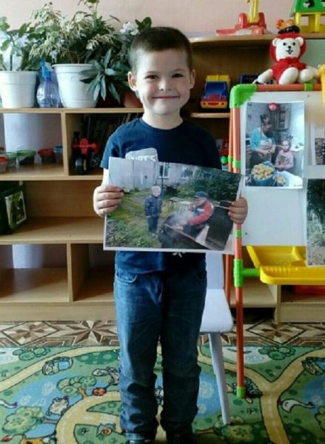
В средней группе была проведена непосредственная образовательная деятельность, посвящённая бабушкам и дедушкам. Дети отгадывали загадки, рассказывали о своих бабушках и дедушках, их увлечениях.
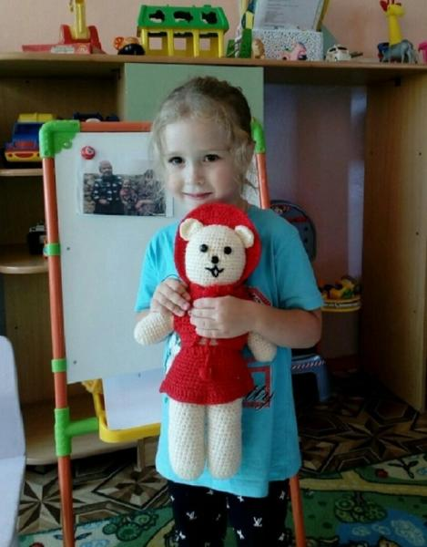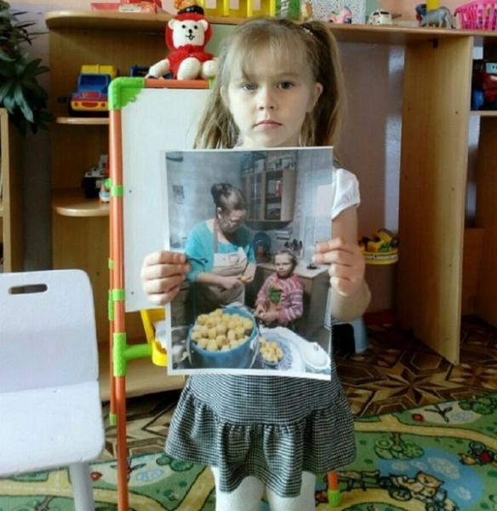

Обыгрывали сценку «Если бабушка болеет»
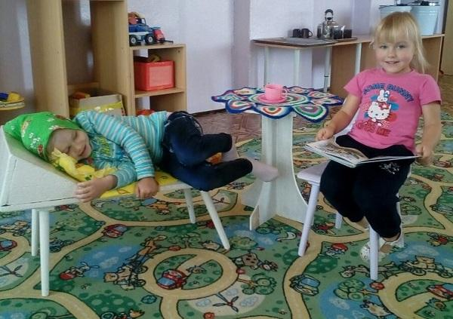
Изготовили своими руками поздравительную газету для бабушек и дедушек.
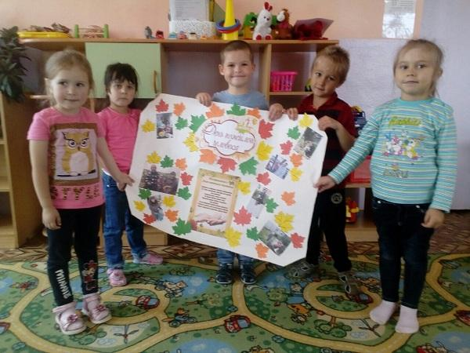
Такие мероприятия воспитывают в детях нравственные черты: толерантность, милосердие, отзывчивость, любовь к близким.

